职工医保关系转移接续网办流程（图文版）

1.搜索“河北省医疗保障局”或者登录网址：http://ylbzj.hebei.gov.cn/，点击“个人网厅”。
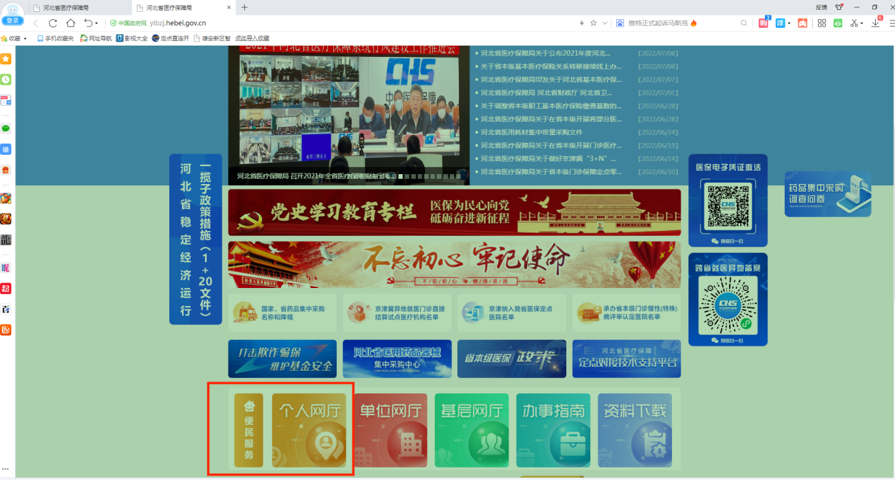
2.点击“个人网厅”，按要求进行注册并登录。
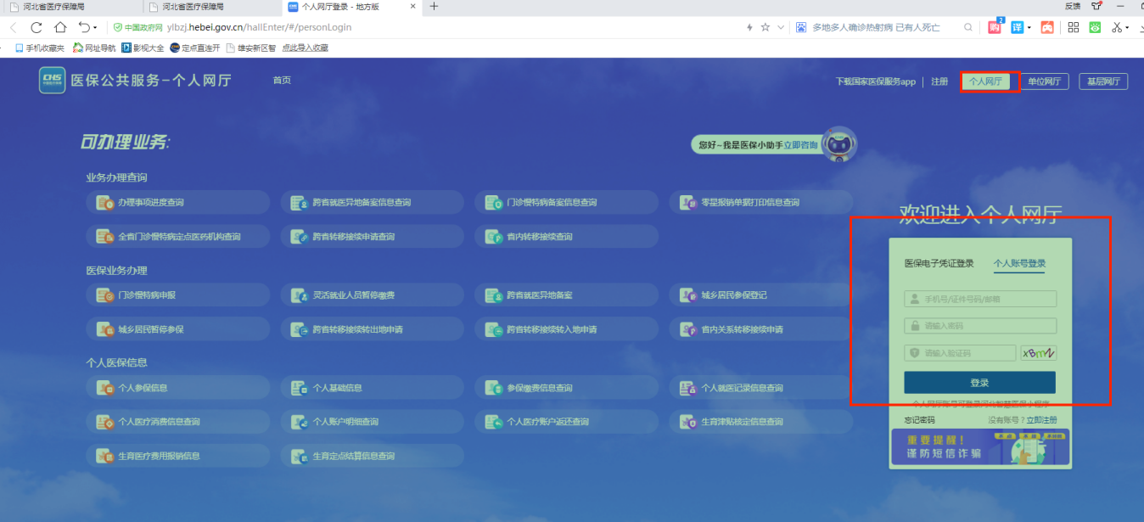
3.根据原参保地情况选择使用“跨省转移接续转入地申请”或“省内关系转移接续”申请。
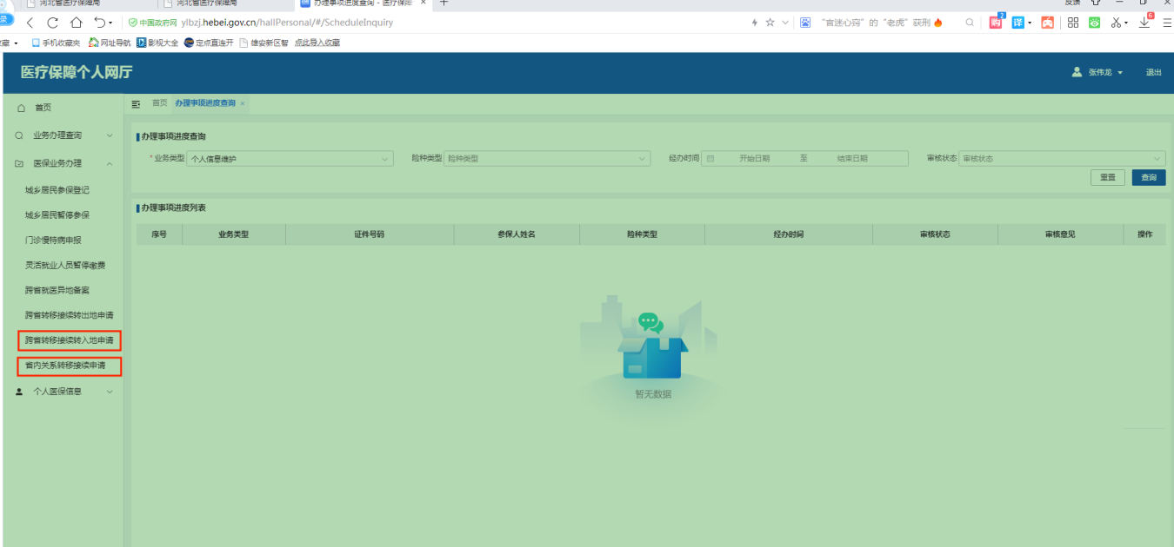
（1）跨省的：在红框内进行选择，转出地红框需要填写原参保地的医保区划，转出险种选择“职工基本医疗保险”，转入地红框内根据现在医保关系所在区划，新区本级的就选“雄安新区本级”，最后点提交。
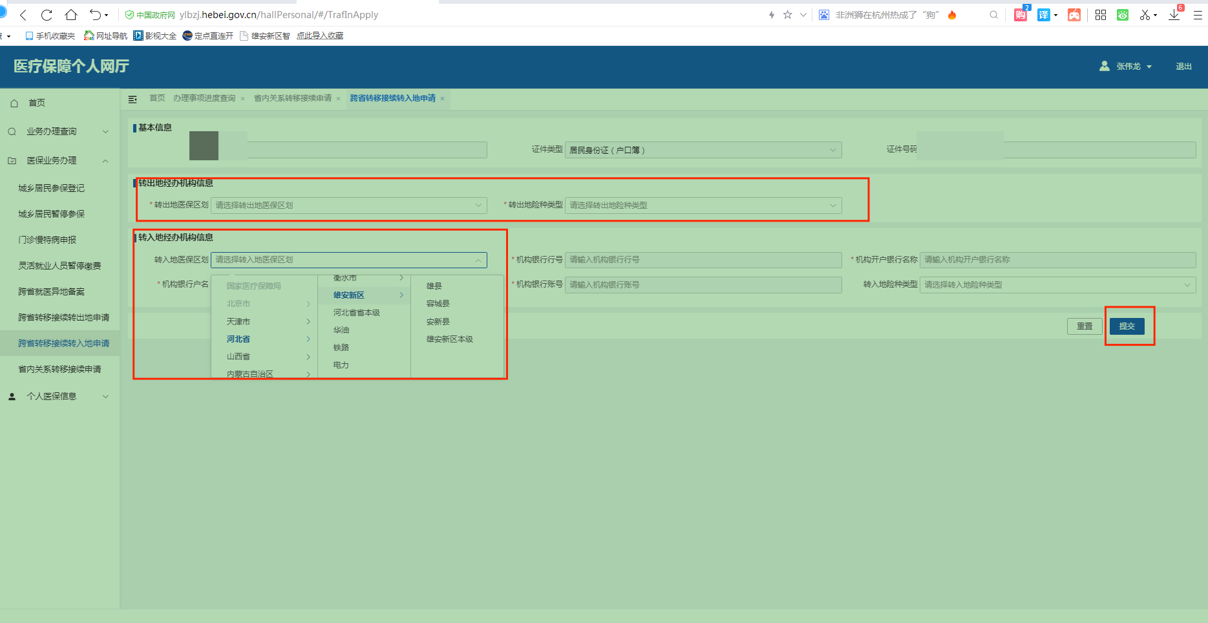

（2）河北省内的：在转出地栏如实填写，在转入地只需选择险种“职工基本医疗保险”，点“提交”即可。
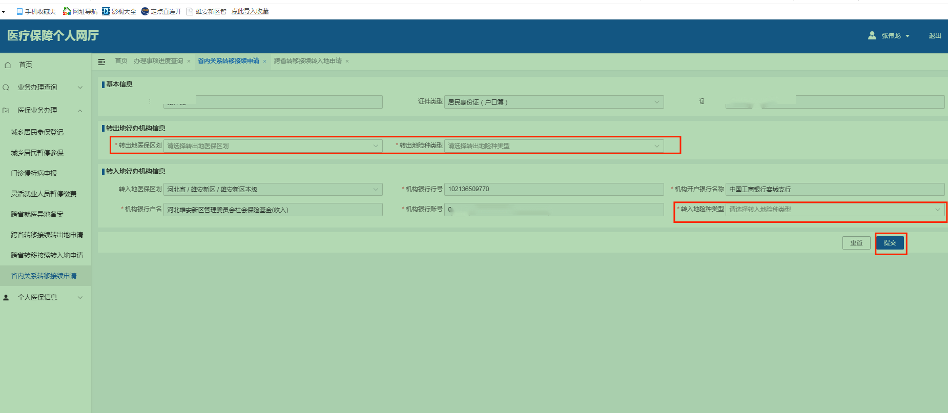4：提交后，可以在此处查看办理进度。若10个工作日后无进展，请联系原参保地咨询情况。
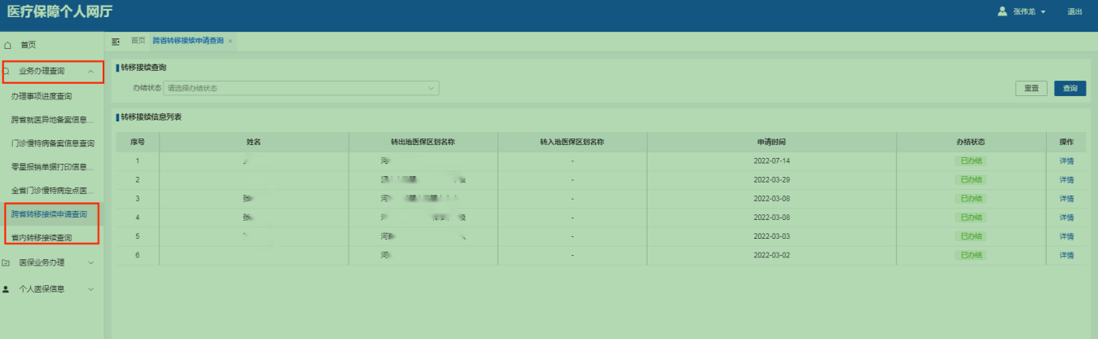
温馨提示：
1.全程网办的前提是原参保地已经上线使用国家统一的医保信息平台，否则需要线下办理。
2.若办理省内关系转移时“转出险种类型”处无法同步出险种类型，可联系参保地尝试将原参保状态“终止参保”改为“暂停参保”。

